|  |  |  |  |  |  |  |  |  |  |
| --- | --- | --- | --- | --- | --- | --- | --- | --- | --- |
|  | |  |  |  |  |  |  |  | | --- | --- | --- | --- | --- | --- | --- | | |  |  | | --- | --- | | **卷 号** |  | | **卷内编号** |  | | **密 级** |  |   基于微信平台的理发由你安排应用 | | 软件需求规约  V1.0  项 目 承 担 部 门：张鹤个人开发小组  撰 写 人（签名）： 张鹤  完 成 日 期：2015年3月24日  本文档使用部门： ■主管领导 ■项目组   □客户（市场） □维护人员 ■用户  评审负责人（签名）：  评 审 日 期： 2015年3月27日 | |

文档信息

|  |
| --- |
| 标题:基于微信平台的理发由你安排应用的设计与实现 |
| 作者: 张鹤 |
| 创建日期: 2015-3-9 |
| 上次更新日期: 2015-3-25 |
| 版本: v1.0 |
|  |
| 部门名称: 个人开发小组 |

修订文档历史记录

|  |  |  |  |
| --- | --- | --- | --- |
| 日期 | 版本 | 说明 | 作者 |
| 2015-3-9 | v0.1 | 创建此文本 | 张鹤 |
| 2015-3-15 | V0.2 | 修改产品功能及用户特征 | 张鹤 |
| 2015-3-19 | V0.3 | 修改用例图及活动图 | 张鹤 |
| 2015-3-25 | V1.0 | 完成文档 | 张鹤 |
|  |  |  |  |
|  |  |  |  |
|  |  |  |  |
|  |  |  |  |
|  |  |  |  |
|  |  |  |  |
|  |  |  |  |
|  |  |  |  |
|  |  |  |  |
|  |  |  |  |
|  |  |  |  |
|  |  |  |  |
|  |  |  |  |
|  |  |  |  |
|  |  |  |  |
|  |  |  |  |

目录

1. 简介 5

1.1 目的 5

1.2 范围 5

1.3 定义、首字母缩写词和缩略语 5

1.4 参考资料 5

1.5 概述 5

2. 整体说明 6

2.1 系统属性 6

2.2 开发背景 6

2.3 产品总体效果 6

2.4 产品功能 6

2.5 用户特征 7

3. 具体需求 7

3.1 功能模块 7

**3.1.1** **注册/登录模块** 7

**3.1.2** **资料管理模块** 10

**3.1.3** **样式管理模块** 11

**3.1.4** **预约管理模块** 13

**3.1.5** **排队管理模块** 14

**3.1.6** **评论管理模块** 15

**3.1.7** **客户关注应用** 16

**3.1.8** **客户预约** 17

**3.1.9** **客户评论** 18

3.2 可用性 19

3.3 可靠性 19

**3.3.1** **数据精确度** 19

**3.3.2** **平均故障时间** 19

**3.3.3** **其他可靠性需求** 19

3.4 性能 19

**3.4.1** **时间以及系统需求** 19

**3.4.2** **其他性能需求** 19

3.5 可支持性 19

**3.5.1** **维护需求** 19

**3.5.2** **系统构建需求** 19

3.6 设计约束 20

**3.6.1** **系统开发约束** 20

**3.6.2** **架构设计约束** 20

3.7 联机用户文档和帮助系统需求 20

3.8 购买的构件 20

3.9 接口 20

**3.9.1** **用户界面** 20

**3.9.2** **硬件接口** 20

**3.9.3** **软件接口** 20

**3.9.4** **通信接口** 20

3.10 许可需求 20

3.11 法律、版权及其他声明 20

3.12 适用的标准 20

4. 支持信息 20

软件需求规约

# 简介

## 目的

1. 定义系统总体要求，作为用户和软件开发人员之间相互了解的基础。
2. 提供系统初步设计，让用户明确项目的需求范围，作为软件人员进行软件结构设计和编码的基础。
3. 作为软件总体测试和项目验收的依据。

## 范围

本文档适用于“基于微信平台的理发由你安排应用”项目开发的整个生命周期，覆盖项目每一项工作任务，适用于参与本项目的所有成员以及相关组。

## 定义、首字母缩写词和缩略语

无

## 参考资料

无

## 概述

本应用满足快节奏的现代生活的需求，减少不必要时间的浪费，节约商家及客户的时间，通过微信平台，可以将本应用更大范围的推广，节约投资，提高工作效率。系统基本分为商家端和客户端。其中商家端基本分为六部分：注册/登录、资料管理、样式管理、预约管理、排队管理、评论管理等；客户端基本分为三部分：关注应用、进行预约、进行评论等。

# 整体说明

## 系统属性

本应用中客户端是基于微信平台的公众账号应用，商家端基于浏览器进行管理，因此两者均基于B/S架构设计和实现。

## 开发背景

节约商家及客户的时间，是越来越多的人追求的主要目标，基于微信平台，有优势的用户数量，便于商家的宣传，也有利于商家形象的树立，相对于开发其他软件的形式，更有利于推广。因此，本着方便大家的理念，应用的设计与实现势在必行。商家通过注册店铺信息，即可将自己店铺展现在客户端中。客户通过微信定位，即可搜索当前位置中距离较近的店铺信息。使用方便，

## 产品总体效果

本应用商家端与客户端均采用B/S架构，商家端包含注册/登录、资料管理、样式管理、预约管理、排队管理、评论管理等功能，客户端包括关注应用、进行预约、进行评论等功能。实现一个方便快捷、节省时间、易于推广的微信公众账号以及信息管理平台。

## 产品功能

商家端包含注册/登录、资料管理、样式管理、预约管理、排队管理、评论管理等功能。



图2.1 商家端结构图

客户端包含关注应用、进行预约、进行评论等功能。



图2.2 客户端结构图

## 用户特征

本应用的用户可分为两类：

1. 商家
2. 客户

# 具体需求

## 功能模块

### **注册/登录模块**

业务描述：此模块用于商家注册、登录管理平台。商家需按要求进行注册管理，同时需保证注册信息的合理可信性。

注册/登录用例图：

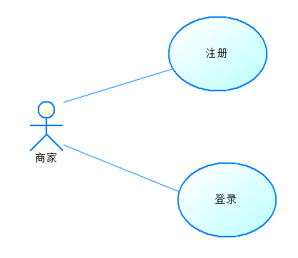

图3.1注册/登录用例图

注册活动图：

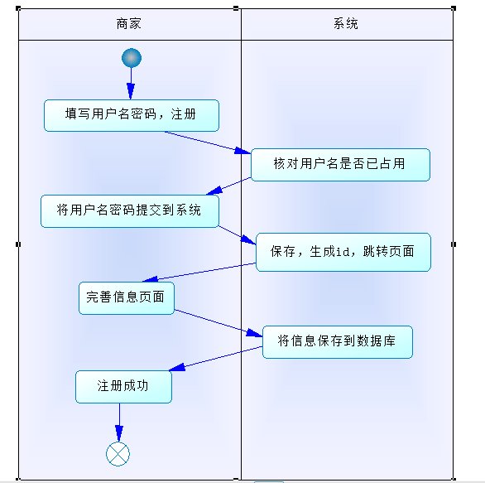

图3.2注册活动图

登录活动图：

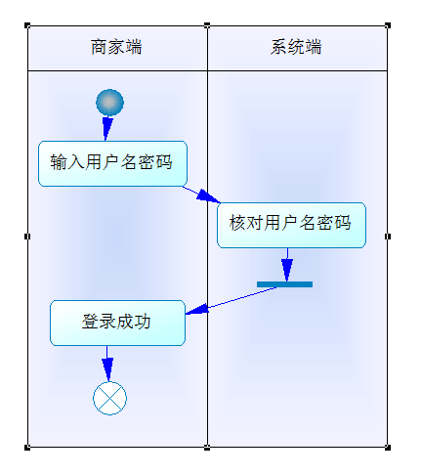

图3.4登录活动图

### **资料管理模块**

业务描述： 此模块用于商家管理自己的店铺资料，包括基本店铺资料以及用户密码修改。

资料管理用例图：

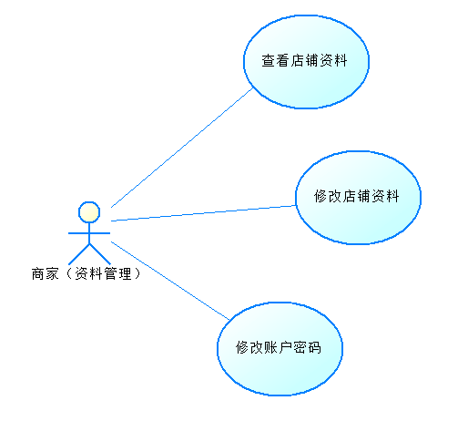

图3.5资料管理用例图

修改资料活动图：

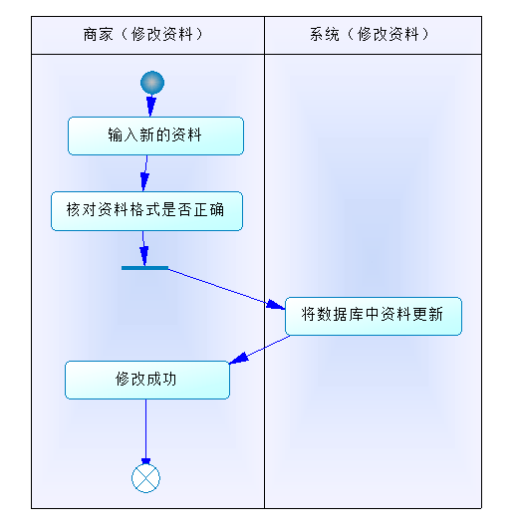

图3.6修改资料活动图

修改密码活动图：

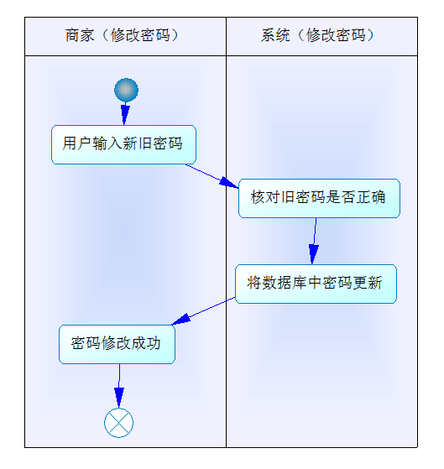

图3.7修改密码活动图

### **样式管理模块**

业务描述：此模块用于商家管理自己店铺中的发型样式，及时更新信息。

样式管理用例图：

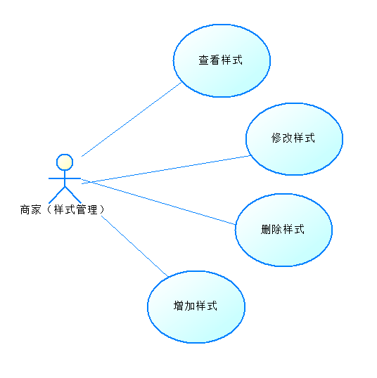

图3.8样式管理用例图

添加样式活动图：

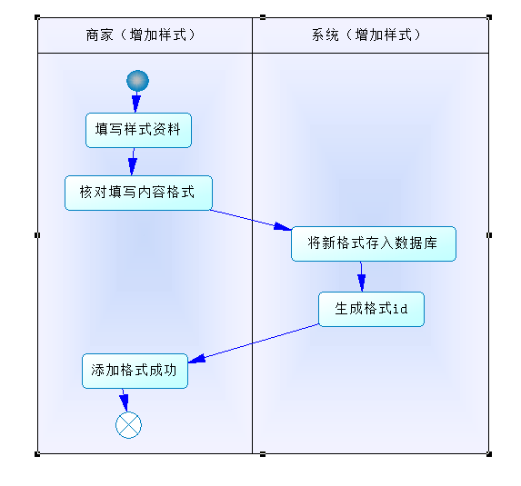

图3.9增加样式活动图

### **预约管理模块**

业务描述：用于商家对客户的预约进行处理，按照自己实际情况接受或者拒绝客户的预约。

预约管理用例图：

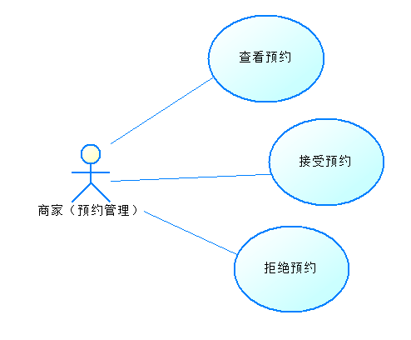

图3.10预约管理用例图

接受/拒绝客户预约活动图：

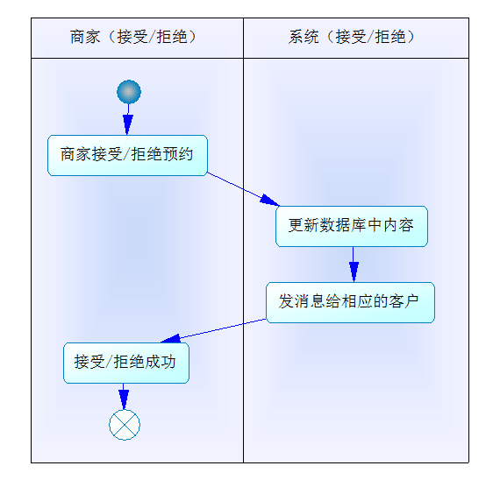

图3.11接受/拒绝客户预约活动图

### **排队管理模块**

业务描述：用于商家对当前店铺理发队列进行管理，及时通知客户。

排队管理模块用例图：

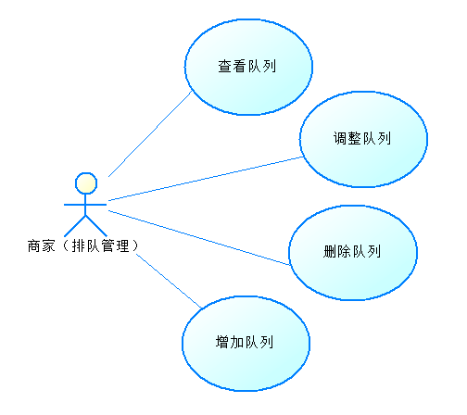

图3.12排队管理模块用例图

调整队列活动图：

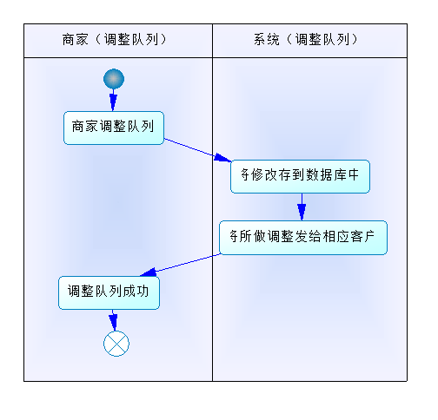

图3.13调整队列活动图

### **评论管理模块**

业务描述：用于商家对客户的评论进行管理，包括查看评论、回复评论等。

评论管理用例图：

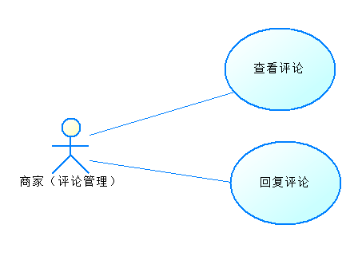

图3.14评论管理用例图

回复评论活动图：

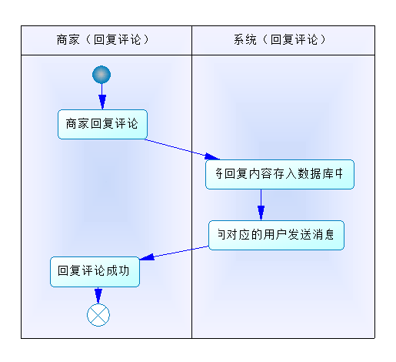

图3.15回复评论活动图

### **客户关注应用**

业务描述：用于客户关注微信公众账号，用户关注后，系统做出相应的处理。

关注应用用例图：

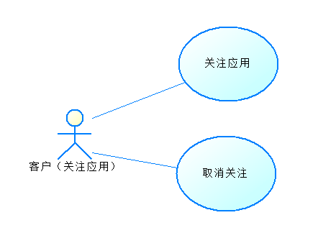

图3.16 关注应用用例图

关注应用活动图：

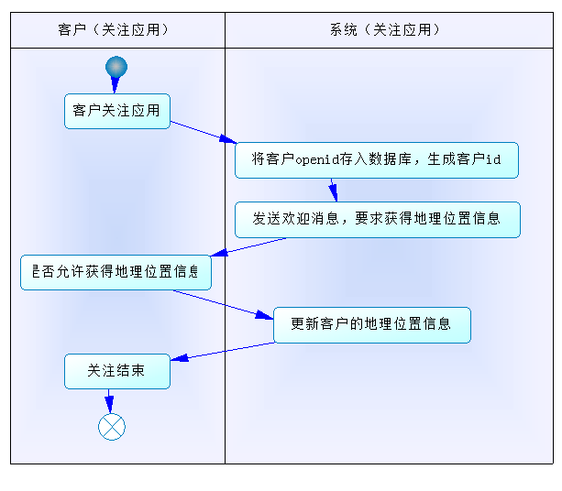

图3.17 关注应用活动图

### **客户预约**

业务描述：用于客户进行理发预约，预约信息将及时反馈到商家。

进行预约用例图：

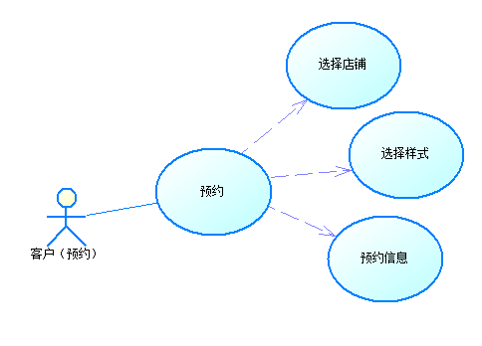

图3.18 进行预约用例图

进行预约活动图：

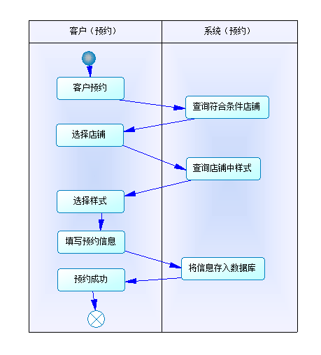

图3.19进行预约活动图

### **客户评论**

业务描述：用于客户对预约进行评论，评论信息将及时反馈到商家。

进行评论用例图：

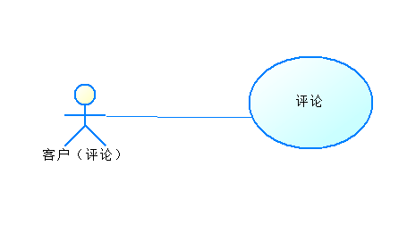

图3.20 进行评论用例图

进行评论活动图：

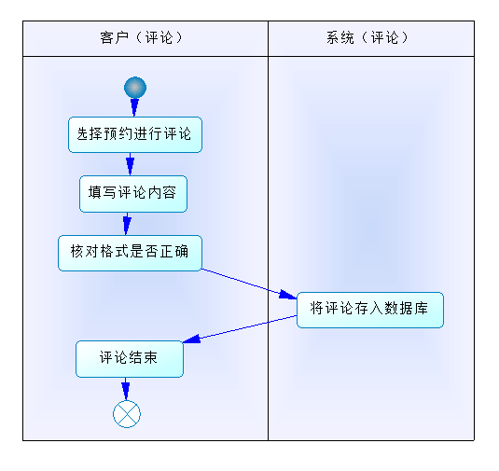

图3.21 进行评论活动图

## 可用性

1. 确保信息到数据库中数据的可靠性。
2. 支持查询，查询、检索方便、易用。
3. 系统对输入的数据有验证措施，保证有效数据的输入。
4. 界面风格保持一致。
5. 界面美观大方。
6. 任何一处出现操作错误，均有错误提示。
7. 确保系统信息更新方便。
8. 保证表单、图片、超链接、文字的正确性。

## 可靠性

### **数据精确度**

1. 样式数量精确到1个。
2. 查询的数据精确到1条。
3. 查询时间精确到1天。

### **平均故障时间**

6个月

### **其他可靠性需求**

无

## 性能

### **时间以及系统需求**

1. 平均响应时间0.5秒。
2. 占用系统内存10%-20%。

### **其他性能需求**

无

## 可支持性

### **维护需求**

系统维护应该由专业培训的工作人员进行，非维护人员不得在未经过培训的情况下对系统进行维护。

### **系统构建需求**

无

## 设计约束

### **系统开发约束**

开发语言：PHP

开发工具：MyEclipse, MySql, SAE， 微信API

### **架构设计约束**

软件开发模式：MVC

架构设计：B/S 三层架构

## 联机用户文档和帮助系统需求

1. 用户手册
2. 系统使用帮助系统

## 购买的构件

无

## 接口

### **用户界面**

用户界面用HTML语言实现，浏览器打开查看相关页面界面。

### **硬件接口**

无

### **软件接口**

无

### **通信接口**

无

## 许可需求

本软件仅被购买本软件的公司或者个人使用

## 法律、版权及其他声明

本系统版权归个人开发组所有，购买公司只具有使用权，任何个人或者组织不得未经过个人开发组准许对系统进行复制，销售等盈利性行为

系统只运用为合法商业性质行为，购买公司不得擅自应用为其他非法领域

## 适用的标准

无

# 支持信息

无